ПРЕСС-РЕЛИЗ

Постановка и снятие с учета объекта
незавершенного строительства

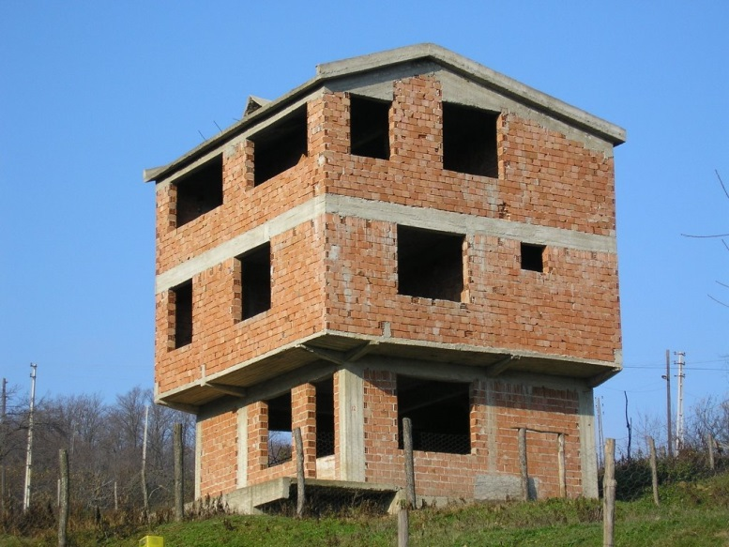
Кадастровая палата по Красноярскому краю сообщает о необходимости снятия с учета достроенного объекта незавершенного строительства, так как он перестал существовать в таком качестве.

Отметим, что постановка на учет и регистрация прав на объект незавершенного строительства требуется, например, если в силу жизненных обстоятельств нет возможности продолжить строительства и объект нужно продать, поменять, подарить и т.д.

Процедура постановки на кадастровый учет в данном случае ничем не отличается от учета построенного объекта капитального строительства. Необходимо подготовить технический план и иметь правоустанавливающие документы на землю. Для формирования технического плана на незавершенный объект можно использовать разрешение на строительство (если его получение предусмотрено).

Если достроенный объект учтен как объект незавершенного строительства и на него зарегистрированы права, то в таком случае проводится одновременное снятие с учета и регистрация прекращения на него прав и одновременная постановка на кадастровый учет и регистрация прав на построенный объект.

Во избежание недоразумений, связанных с задвоением объектов, кадастровому инженеру, при подготовке технического плана на достроенное здание (сооружение), необходимо указать кадастровый номер, который был ему присвоен, как объекту незавершенного строительства.

